ИЗВЕЩЕНИЕ О ПРОВЕДЕНИИ АУКЦИОНА В ЭЛЕКТРОННОЙ ФОРМЕ
№ 05-15 АЭФ
Для субъектов малого предпринимательства и
социально ориентированных некоммерческих организаций

г. Красноярск «11» августа 2015 г.

- Способ определения поставщика: Электронный аукцион.
2. Адрес электронной площадки в сети "Интернет": www.sberbank-ast.ru
3. Сведения о заказчике:
3.1. Наименование юридического лица: Федеральное государственное бюджетное учреждение науки Институт химии и химической технологии Сибирского отделения Российской академии наук.
3.2. Место нахождения: 660036, г. Красноярск, Академгородок, зд. 50, стр.24
3.3. Почтовый адрес: 660036, г. Красноярск, Академгородок, зд. 50, стр.24
3.4. Адрес электронной почты: kontrakt@icct.ru
3.5. Телефон/факс: (391) 205-19-35
3.6.Ответственное должностное лицо заказчика: Мостовая Ирина Владимировна.
3.7. Извещение о проведении электронного аукциона размещается на Официальном сайте РФ www.zakupki.gov.ru и на сайте организации www.icct.ru.
4. Предмет контракта: Поставка моющих средств, хозяйственных товаров.
5. Наименование и количество поставляемого товара:
Техническое задание
На поставку моющих средств, хозяйственных товаров.
№ п/п | Наименование поставляемых товаров | Характеристика товара | Кол-во (шт./пач./м./рулон/пар/пач/канистра)
1 | Перчатки трикотажные хлопчатобумажные  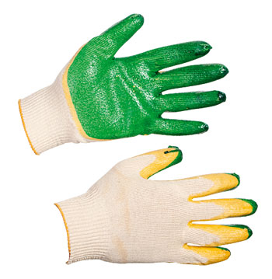 | Должны быть предназначены для защиты рук от механических воздействий и истирания. У перчаток должно быть двойное латексное покрытие ладони и кончиков пальцев, обеспечивающее хороший захват и значительно повышающее износостойкость.  Размер: 9.  Согласно ГОСТу или ТУ | 171 пара
2 | Перчатки хлопчатобумажные  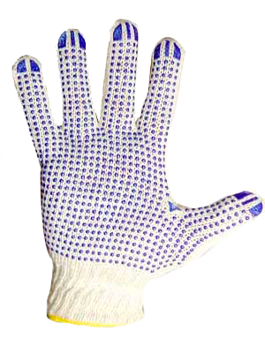 | Нанесение на перчатку ПВХ рисунка точечное. Такое нанесение не должно ухудшать свойство х/б перчаток пропускать воздух и влагу, но должно повышать удобство работы в таких перчатках из-за увеличения трения.  Размер: 9.  Согласно ГОСТу или ТУ | 110 пар
3 | Перчатки универсальные  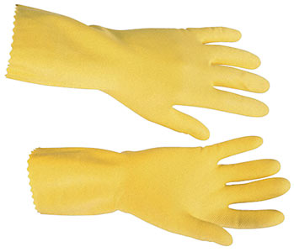 | Универсальные перчатки. Должны быть изготовлены из 100% латекса c хлопковым напылением внутри, обладать стойкостью к химическому воздействию слабых водных растворов кислот и щелочей, иметь специальную обработку для уменьшения риска аллергических реакций. Применение: хозяйственные работы с моющими средствами, легкие сборочные операции, чистка и техническое обслуживание оборудования.  Толщина: не менее 0,35 мм.  Длина: не менее 305 мм.  Размер: 7,5–8 – 119 пары,  Размер: 8,5–9 – 6 пар.  Согласно ГОСТу или ТУ | 125 пар
4 | Синтетическое моющее порошкообразное средство для использования в стиральных машинах активаторного типа и ручной стирки | Состав:  Поверхностно-активные вещества, силикат натрия, полимеры, сода, сульфат натрия, кислородосодержащий отбеливатель, оптические  отбеливатели, цветные добавки, отдушка.  Описание:  Средство моющее синтетическое универсальное. Для стирки изделий из х/б, льняных, синтетических тканей и тканей из смешанных волокон в стиральных машинах активаторного типа и ручной стирки в воде любой жесткости.  Упаковка: не менее 350 гр.  Согласно ГОСТу или ТУ | 35 пачек
5 | Мыло хозяйственное | Группа выпуска: Первая (I). Сорт мыла с содержанием жирных кислот не менее 72% и большим количеством щелочей, около 0,15%. Должно иметь высокий водородный показатель – pH 11-12. Обладать антибактериальными свойствами. Внешний вид: Куски прямоугольной формы. Штамп четкий.  Не допускаются: деформация, трещины, твердые инородные включения.  Допускаются: мраморовидная структура, наличие следа от присосок автомата на боковой грани куска при укладке его в тару автоматами; небольшая потертость поверхности (не более чем на двух сторонах куска мыла); наличие незначительных неровностей на торцевых сторонах куска, образующихся при разрезании мыльной штанги; наличие легко убираемых загрязнений немыльного характера на поверхности кусков упакованного мыла.  Консистенция: Мыло твердое на ощупь.  Цвет: От желтого до темно-желтого.  Запах: Специфический мыльный. Не должно быть запаха продуктов разложения органических веществ, прогорклых жиров, рыбного и других неприятных запахов.  Упаковка: Брусок прямоугольный без упаковки – не менее 300 гр.  ГОСТ 30266-95. | 152 шт.
6 | Туалетное мыло | Должно содержать: натриевые соли жирных кислот пищевых жиров, может содержать пальмовое или кокосовое масла, вода, глицерин, парфюмерная композиция. Качественное число (масса жирных кислот в пересчете на номинальную массу куска 100 гр.), не менее 78%.  Внешний вид: С четким штампом, без трещин, полос, выпотов, пятен. Не допускаются на поверхности мыла трещины, полосы, выпоты, пятна, нечеткий штамп.  Консистенция: Твердая на ощупь, в разрезе однородная.  Форма: прямоугольная.  Запах: Соответствующий запаху мыла индивидуального наименования, без постороннего запаха.  Упаковка: Брусок прямоугольный – не менее 100 гр.  ГОСТ 28546-2002 | 399 шт.
7 | Средство отбеливающее | Внешний вид и цвет: Жидкость от светло-желтого до зеленовато-желтого цвета. Допускается выпадение незначительного осадка.  Массовая концентрация активного хлора, г/дм³: при массовой доле гипохлорита натрия в рецептуре (в пересчете на активный хлор):  7% - (70-85)*  4% - (40-50)*;  Массовая концентрация щелочных компонентов в пересчете на NaOH, г/дм³ - 10-20;  Коэффициент светопропускания, %, не менее - 70;  Отбеливающая способность на хлопчатобумажной ткани, %, не менее – 82;  Упаковка - полимерные бутылки объемом не менее 1 литр.  Согласно ГОСТу или ТУ | 128 шт.
8 | Нетканое полотно (ХПП) частопрошивное | Ширина нетканого полотна: не менее 140 см.  Длина рулона холстопрошивного полотна: не менее 70 метров.  Цвет и запах хпп: белый, запах отсутствует.  Состав нетканого полотна: изготавливается из первичного хлопка.  Длина строчки холстопрошивного полотна: не менее 2,5 мм (частопрошивное).  Плотность хпп: не менее 200 - 210 г/кв.м.  Упаковка: поставляется смотанным в рулоны без упаковки.  Согласно ГОСТу или ТУ | 100 м.
9 | Вафельное полотно | Отбеленное вафельное полотно должно хорошо впитывать влагу, не оставлять царапин и ворса на поверхности. Ширина не менее 45 см., отбеленная, плотность не менее 160 г/ м².  Согласно ГОСТу или ТУ | 70 пог.м.
10 | Пакеты для мусора | Материалы, из которого изготовлены пакеты для мусора, должны обеспечивать прочность изделия, его многофункциональность, водонепроницаемость и устойчивость к таким многим внешним факторам, как проколы, порезы, повышенная или пониженная температура. Должны быть герметичны, то есть не пропускают запах и жидкость, которая находится внутри продукции.  Объем – не менее 30 литров.  Рулон – не менее 50 шт.  Размер – не менее 40*70 см.  Согласно ГОСТу или ТУ | 129 рул.
11 | Средство чистящее универсальное | Универсальный продукт, который можно использовать для различных целей: в чистом виде – для чистки и дезинфекции (уничтожает микробы) унитаза, ванны, стоков и сливов, а в разбавленном – для мытья различных поверхностей (пол, кафель).  Состав: Анионные ПАВ менее 5%, гипохлорид натрия, амфотерные ПАВ, мыло, ароматические добавки.  Должно быть поставлено в пластиковых бутылках объемом не менее 1 литр.  Согласно ГОСТу или ТУ. | 128 шт.
12 | Чистящий порошок | Описание: Чистящий порошок должен эффективно удалять жир и чистить различные фаянсовые, керамические и эмалированные поверхности, обеспечивать гигиеническую защиту, устранять неприятные запахи. Состав: Карбонат кальция, сода, А-ПАВ, сульфат натрия, силикат натрия, фосфаты, отдушка. Консистенция: порошок-абразив.  Объем (вес) – не менее 400г.  Согласно ГОСТу или ТУ | 128 шт.
13 | Паста для очистки рук от сильных загрязнений | Паста для очистки рук от сильных загрязнений (масло, нефть, жир, сажа, графит, металлическая пыль, смазочные вещества) с натуральным абразивным средством, защитным средством (сульфатированное касторовое масло) и системой очистки (натуральное масло и ПАВ).  Фасовка: тюбик – не менее 200 мл.  ГОСТ Р 52345-2005 | 91 шт.
14 | Мыло жидкое | Жидкое мыло должно быть с выраженным увлажняющим и антибактериальным эффектом, иметь легкий запах и прозрачную текстуру, быть произведено из натурального сырья, в которое были добавлены глицерин и биологически активные компоненты. Вид упаковки – канистра. Объем канистры – не менее 5литров.  Согласно ГОСТу или ТУ. | 15 канистр
15 | Средство для мытья окон | Описание: Средство предназначено для мытья оконного, витринного, автомобильного стекол, зеркал, кафеля, внешних панелей электробытовых приборов, хромированных поверхностей, поверхностей из нержавеющей стали и т. д.  Наличие распылительного курка. Должно быстро и эффективно удалять атмосферные, почвенные и органические загрязнения со всех видов стеклянных и зеркальных поверхностей; не оставлять разводов; быстро сохнуть.  Упаковка: не менее 500 мл.  Согласно ГОСТу или ТУ | 38 шт.
16 | Веник | Веник должен быть изготовлен из веничного сорго, однолетнего растения семейства злаковых, цвет веника должен быть золотистым или зеленовато-желтым. Допускается цвет веника или рабочей части метлы желто-бурого цвета. Ручка веника должна быть крепко перевязана. Поверхность ручек веников должна быть гладкой, без колющих и царапающих выступов. Нижняя часть метелки должна быть подрезана по линии, перпендикулярной к оси веника. Механические повреждения веника не допускаются. Согласно ГОСТу или ТУ | 12 шт.
17 | Рукавицы комбинированные с брезентовым наладонником  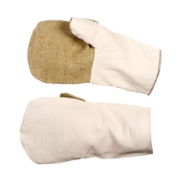 | Предназначены для защиты рук от механических воздействий при грубой и тяжелой работе. Основа – прочная х/б ткань, плотность не менее 235 г/кв.м. Наладонник – брезент, плотность не менее 380 г/кв.м.  Размер: 2.  ГОСТ 12.4.010-75. | 18 пар
18 | Рукавицы брезентовые с двойным наладонником  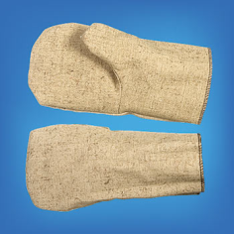 | Используются при выполнении сварочных работ и при работе с жесткими и грубыми поверхностями. Брезент с огнеупорной пропиткой, плотность не менее 480 г/кв..м.  Размер: 2.  ГОСТ 12.4.010-75. | 5 пар
19 | Рукавицы х/б с двойным наладонником  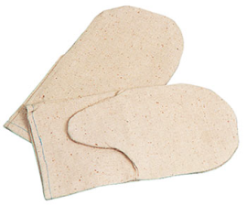 | Предназначены для защиты рук от механических воздействий при работах в различных отраслях промышленности и с/х. Основа – прочная х/б ткань (диагональ суровая, плотность не менее 235 г/кв.м).  Размер: 2.  ГОСТ 12.4.010-75 | 32 пары

Требования к качеству и техническим характеристикам поставляемого товара:

- Весь поставляемый товар должен соответствовать ГОСТам, ТУ, действующим на момент поставки, иметь копии действующих сертификатов соответствия, выданных органом по сертификации Госстандарта России и действующих санитарно-эпидемиологических заключений на поставляемый Товар, выданных Федеральной службой по надзору в сфере защиты прав потребителей и благополучия человека.
- Срок годности на Товар не менее 12 (двенадцати) месяцев со дня приемки Товара.
6. Место поставки товара: 660036, Красноярск, Академгородок, зд. 50, строение 24.
7. Сроки поставки товара: В течение 15 (пятнадцати) рабочих дней с момента заключения контракта.
8. Начальная (максимальная) цена контракта: 98 695,48 (Девяносто восемь тысяч шестьсот девяносто пять) рублей 48 копеек, с учетом НДС 18%.
В цену контракта включаются: стоимость товара, расходы по поставке Товара, расходы на упаковку, маркировку, погрузо-разгрузочные работы, оплату всех налогов, сборов, страховых и других обязательных платежей.
9. Порядок оплаты: 100% - оплата в течение 10 (десяти) банковских дней по факту поставки на основании счета, счета-фактуры (в случае применения Поставщиком упрощенной системы налогообложения, без предоставления счета-фактуры), товарной накладной и акта приема-передачи товара.
10. Источник финансирования: Субсидии на выполнение государственного задания.
11. Дата и время окончания срока подачи заявок на участие в аукционе в электронной форме: 20 августа 2015 года в 17:00 часов по местному времени.
12. Дата окончания срока рассмотрения первых частей заявок на участие в аукционе в электронной форме: 24 августа 2015 года в 10:00 по местному времени.
13. Дата проведения аукциона в электронной форме: 27 августа 2015 года.
14. Порядок подачи заявок: В порядке, предусмотренном статьей 66 Федерального закона от 05 апреля 2013 г. № 44-ФЗ «О контрактной системе в сфере закупок товаров, работ, услуг для обеспечения государственных и муниципальных нужд» (далее Закона).
Подача заявок на участие в электронном аукционе осуществляется только лицами, получившими аккредитацию на электронной площадке.
15. Размер обеспечения заявки на участие в закупке: в размере 1 % (один) от начальной (максимальной) цены контракта, 986,95(Девятьсот восемьдесят шесть) рублей 95 копеек.
16.Размер обеспечения исполнения контракта, порядок предоставления обеспечения, требования к обеспечению: не установлен
17.Реквизиты счета для внесения денежных средств:
Юридический адрес: 660036, г. Красноярск, Академгородок, д.50, стр.24
Фактический адрес: 660036, г. Красноярск, Академгородок, д.50, стр.24
Тел. факс: 205-19-38, факс: 205-19-33. e-mail: kontrakt @icct.ru

ИНН 2466000560 /КПП 246301001

УФК по Красноярскому краю (ИХХТ СО РАН л/с 20196Ц37590)

счет № 40501810000002000002
БИК РКЦ 040407001
в Отделение Красноярск г. Красноярск
КБК 00000000000000000140
18. Преимущества, предоставляемые заказчиком:
Преимущества, предоставляемые осуществляющим производство товаров, выполнение работ, оказание услуг учреждениям и предприятиям уголовно-исполнительной системы и (или) организациям инвалидов: не установлены.
Субъектам малого предпринимательства и социально ориентированным некоммерческим организациям (в соответствии со статьей 30 Закона): установлены.
19. Ограничение участия в определении поставщика: участники могут быть только субъекты малого предпринимательства, социально ориентированные некоммерческие организации.
20. Требования предъявляемые к участникам аукциона: в соответствии с частью 1 статьи 31 Закона (см. Информационную карту).
21. Условия, запреты и ограничения допуска товаров, происходящих из иностранного государства или группы иностранных государств, работ, услуг, соответственно выполняемых, оказываемых иностранными лицами: В соответствии со ст. 14 Закона.

Врио директора Института Н.В. Чесноков

Председатель единой комиссии А.В. Мостовой

